9 мая – тот день, когда каждый из нас вспоминает тот подвиг, что совершили наши отцы, деды и прадеды! Это день легендарной Победы над фашизмом.

МКДОУ «Детский сад №1 г Беслана» приняло участие в paйонном проекте «ЗВЕЗДА ПОБЕДЫ», посвященном 73-ей годовщины Победы в Великой Отечественной войне 1941-1945г.г., 75-летию Битвы за Кавказ (25 июля 1942-9 октября 1943г.):
- Акция «Гвоздика Памяти»
Идея акции – сбор гвоздик с последующим возложением их к памятникам героям Великой Отечественной войны, вручением цветов Ветеранам.

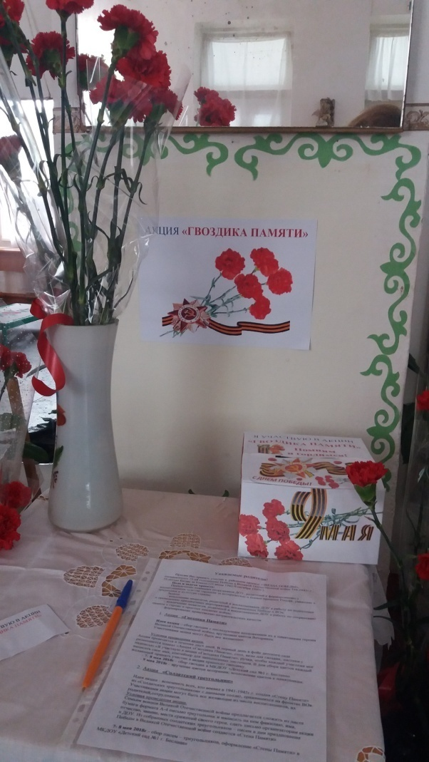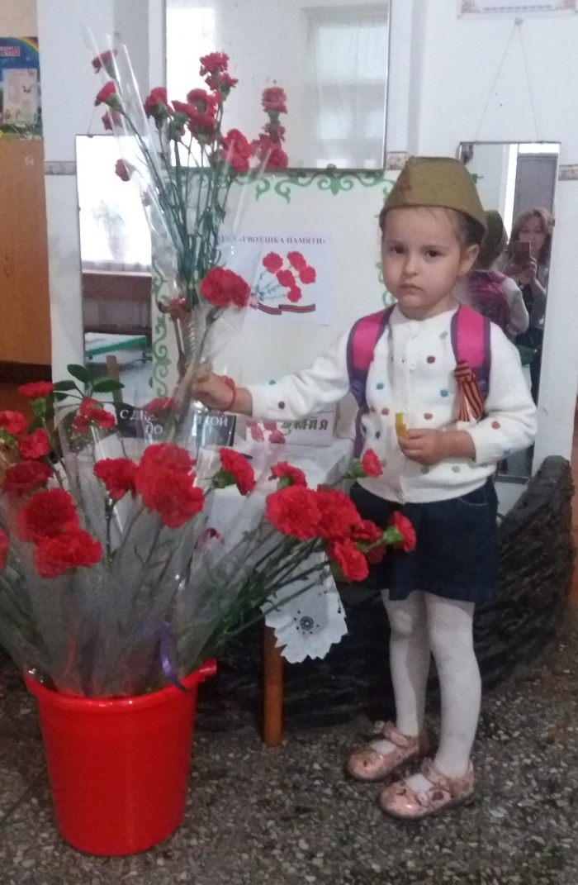
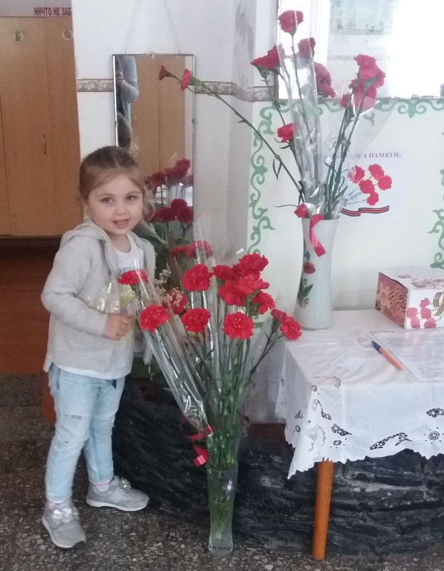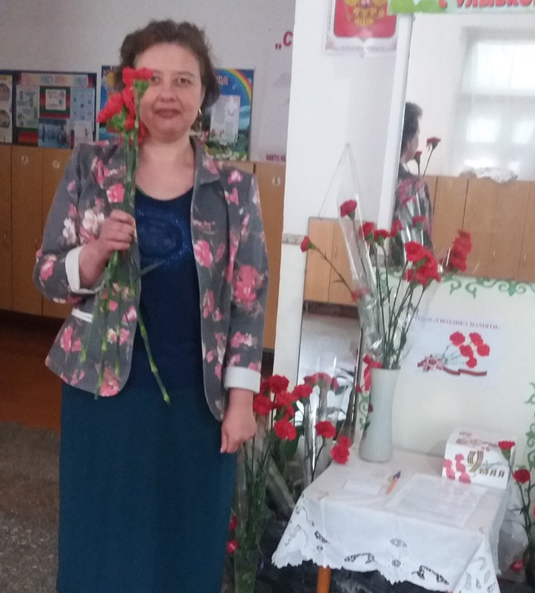
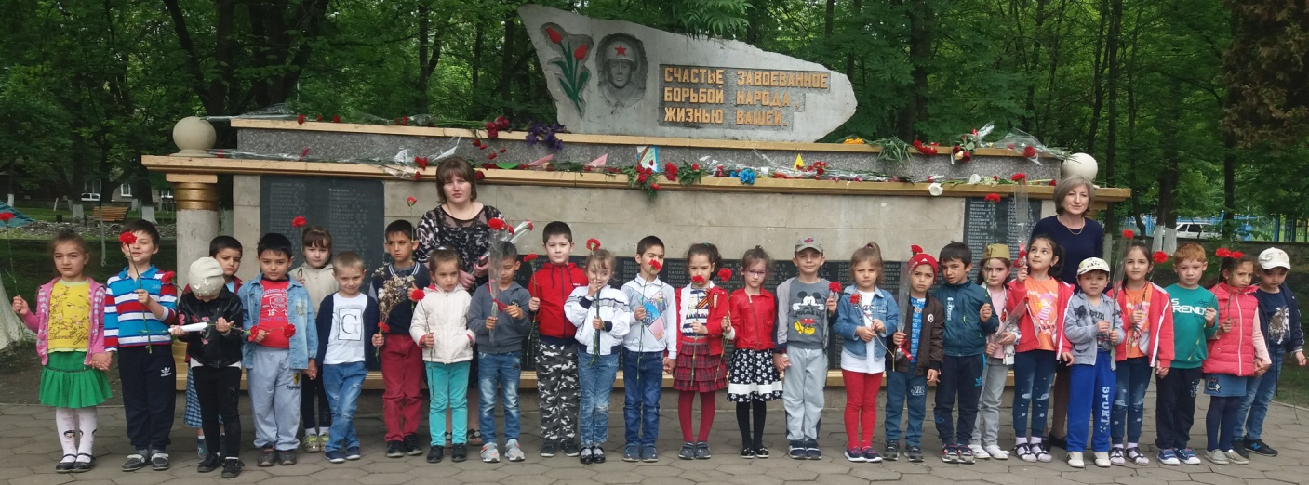
Возложение цветов в сквере БМК.
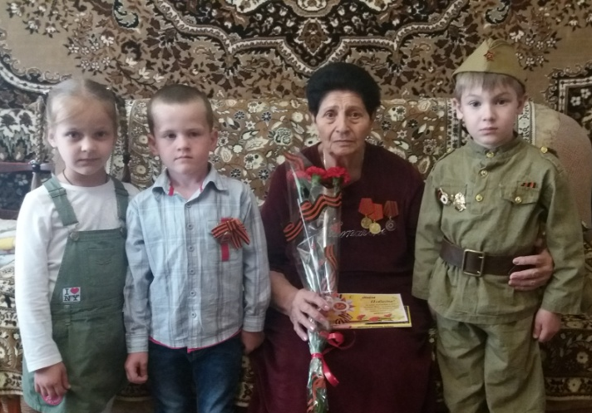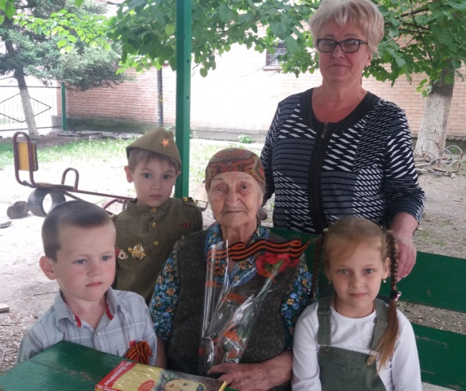
В предверии дня Великой Победы дети старшей группы навестили ветеранов- тыловиков Перепелову Евгению Ивановну и Сысоеву Анну Петровну. Дети прочитали стихи, подарили цветы и открытки, сделанные своими руками.
- Акция «Солдатский треугольник»
Идея акции - вспомнить всех, кто воевал в 1941-1945г.г. создав «Стену Памяти» из «Солдатских треугольников» с данными солдат, сражавшихся на фронтах ВОВ.

